«Арайлы» бөбекжайы

*«Жайдарлы жаз!»*

*республикалық балалар байқауы*

***«Дені саудың-жаны сау»***

*жазғы сауықтыру-шынықтыру іс-шара*

Өткізген: дене шынықтыру

нұсқаушысы: Сейітова Н.Қ

Зеренді 2017

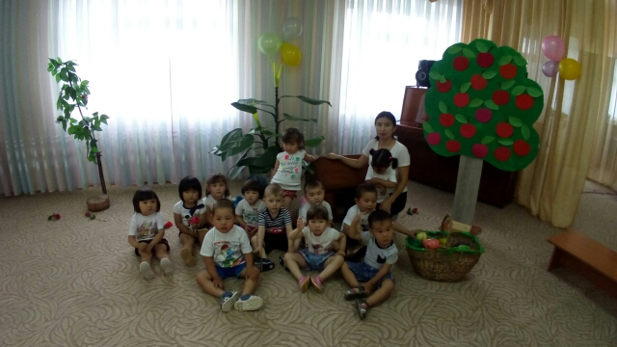

**Білім беру саласы:** «Денсаулық»

**Бөлімі:** Дене шынықтыру

**Өткізген:** дене шынықтыру нұсқаушысы: Сейітова Нұргүл Қыдырбекқызы

**Топ:** «Балапан» І кішкентайлар тобы.

**Тақырыбы:** «Дені саудың-жаны сау» жазғы сауықтыру-шынықтыру іс-шарасы

**Өзектілігі:** Мектеп жасына дейінгі балалардың күш қуатын нығайтып, алдағы өмірге дені сау нық қадам басып, денсаулығын жақсарту.

**Мақсаты:** салауатты өмір салтын сақтау, дені сау, рухы таза ұрпақ тәрбиелеу.

**Міндеттері:**

- Берілген жан - жақты дамытатын жаттығуларды, негізгі қимылды сапалы орындай білуге, жаттығуларды дұрыс орындау дағдысын қалыптастыру, жаттығу кезінде денені түзу, тік ұстай білуге дағдыландыру.

- Қол, иық, аяқ, табан, бұлшық еттерін жетілдіру.Берілген тапсырманы ынтамен тыңдай білуге тәрбиелеу, Дене мүшелеріне массаж жасату.

- Дене тәрбиесі процестеріндегі сауықтыру міндеттерін жүзеге асыру.  
**Қажетті құралдар:** Орман құралдары, жеміс-жидектер, денсаулық жолдары.

**I.Мотивациялық-қозғаушылық**

**Жылулық шеңбері:**

Күн, күн, күн сәлеметсізбе!

Ауа, ауа, ауа сәлеметсізбе!

Жер, жер, жер сәлеметсізбе!

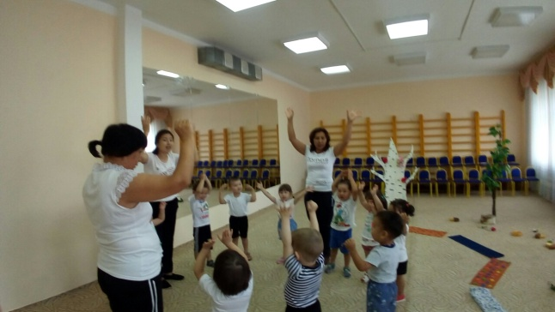 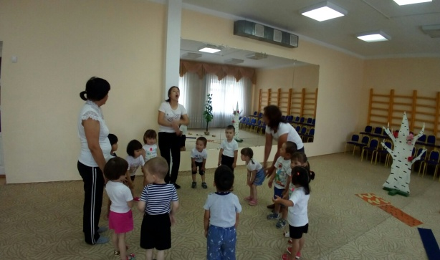

**Д\ш нұсқаушысы:**

Жалқаулықты тастаймыз!  
Шынығамыз жастай біз!  
Босқа тұрмай қанекей.  
Жаттығуды бастаймыз!

**Бой сергіту жаттығулары.**

Балаларды шеңбер бойымен тұрғызып, бой сергіту жаттығуларын жасату. Спорттық іс-шара алдында күш қуат жинау  
- Ал балалар қолдарынды белге қойып, шеңбер бойымен тұрып, аяқ ұшымен, өкшемен жаттығулар жасаймыз.

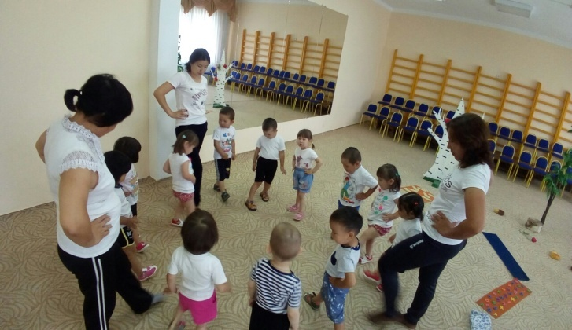 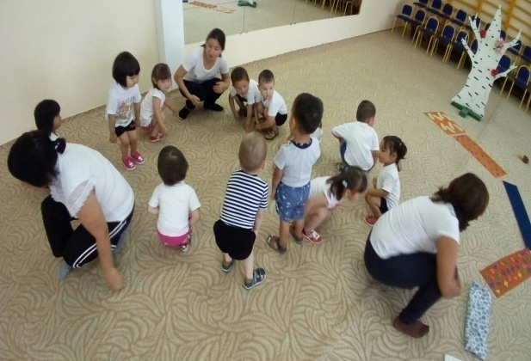

Жалпы дамытушылық жаттығулар:  
**1)**. Басқа  
Тіктұру, қол белде, басты 1 – ші оңға, 2 – ші бастапқы қалыпқа келу, 3 – ші солға,  
**2)**Тілге  
1. Ауызды ашып, тілді шығару.  
**3)**. Мойынға  
Тік тұрып, қолбелде, мойынды оңнан солға қарай айналдыру.(4 рет)  
**4).**Қолға  
Тік тұру, қол төменде, аяқ қосулы.  
1. Қолды алға созу.  
2. Жоғары көтеру.  
3. Қайта алға созу.  
**5)**Демалу жаттығуы. Бутейко әдісі

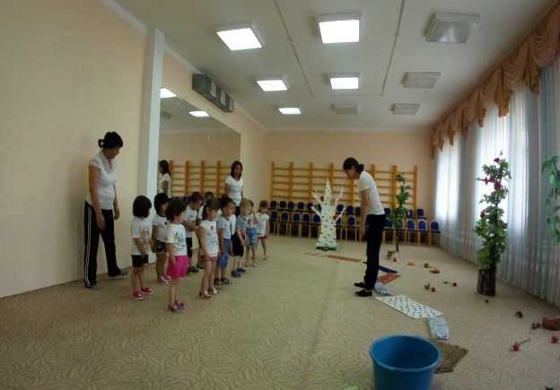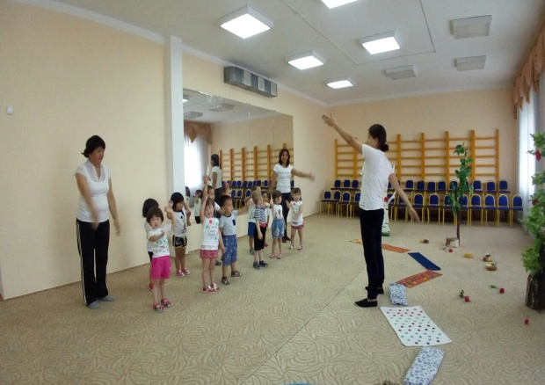

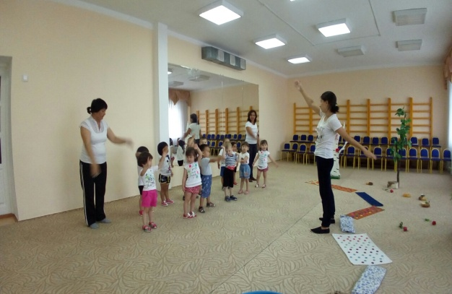 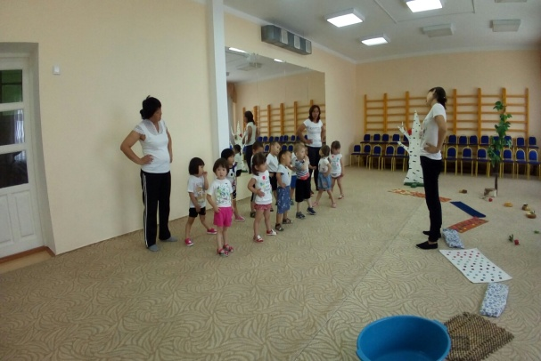

**II.Ұйымдастыру –іздестіру.**

**Д\ш нұсқаушысы:** Бәрекелді балалар!  
 - Сендер күнде таңертең жаттығу жасасаңдар денсаулықтарын мықты болады, күштеріңде көп болады.

**Дидактикалық ойын: «Біздің денсаулығымызға пайдалы жеміс-жидектер»**

**Міндеті:** Балалардың денсаулыққа қажетті заттар туралы білімдерін бекіту, жылдамдыққа тәрбиелеу.

**Құралдар:** жеміс-жидектер, қапшық.

**Ойын барысы:** балаларды дөңгелете тұрғызып, денсаулығымызға пайдалы жеміс-жидектерді көрсетіп сұрау.

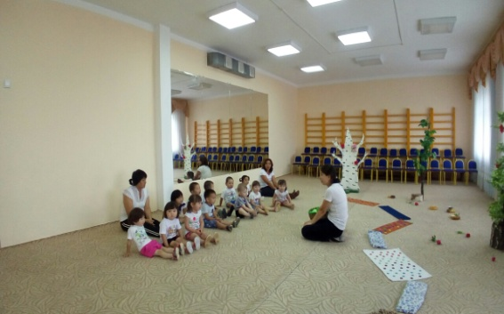 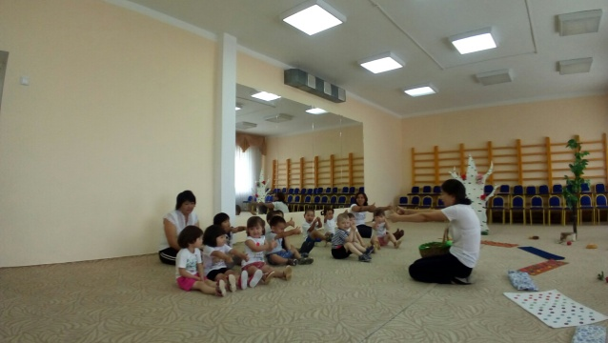

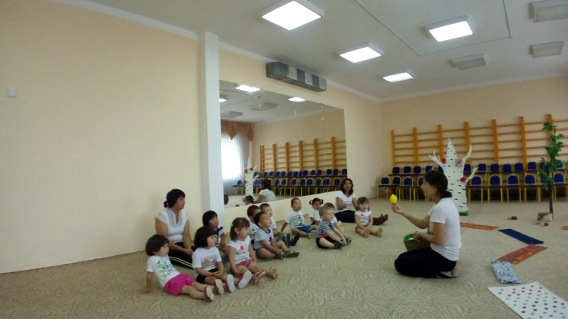

**Д\ш нұсқаушысы:**

Балалар, сендер менімен орманға саяхатқа барғыларын келеді ма?

* Иә.
* Орманға бару үшін біз әртүрлі жолдармен өтулеріз керек. Сендер дайынсыңдар ма?
* Дайынбыз.

**І. Белес.**

Негізгі дамыту жаттығу: «**Жалқаубек**» аэробикасы

1. Б.қ. «**Дымбілмес»** Аяқты алшақ қойып, қолдарды белге ұстап, екі иықты кезек - кезек көтеріп, түсіру.
2. Б.қ. **Ат болу**. Екі аяқты кезек-кезек алға созып иілу.
3. Б.қ. «**Велосипед».** Жатып, аяқтарын қимылдату.
4. Б.қ. **«Сағат».** Орнымыздан тұрып, аяғымызды алшақ қойып, қолымызды бос жібереміз. Қолды алға, артқа созып жаттығулар жасау.

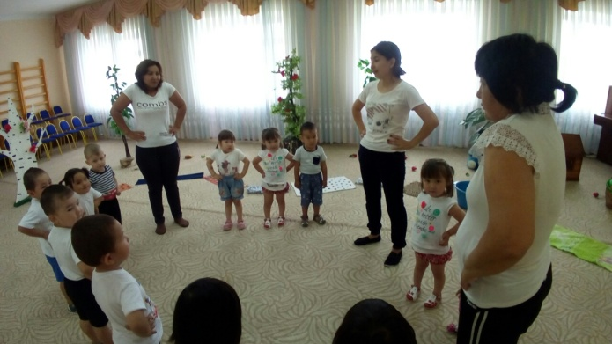 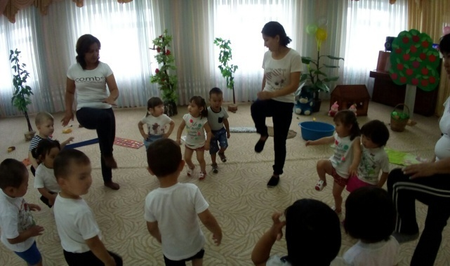

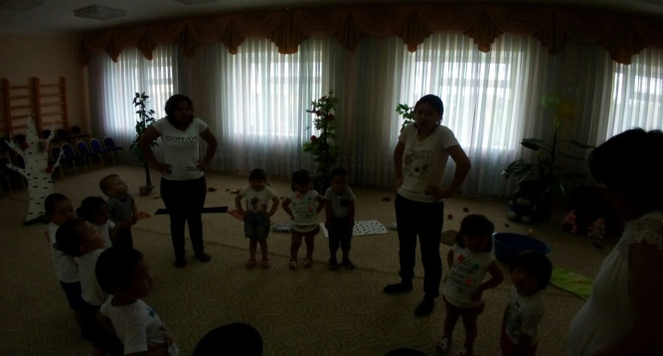

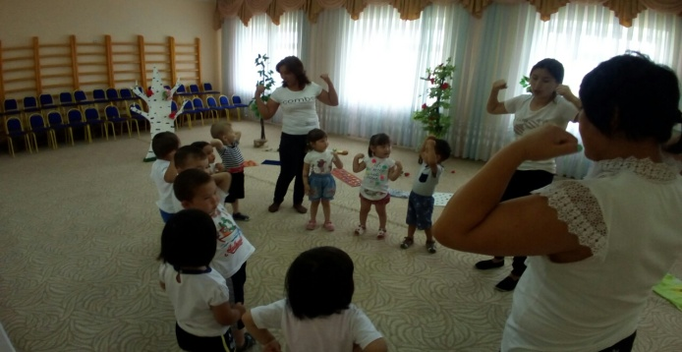

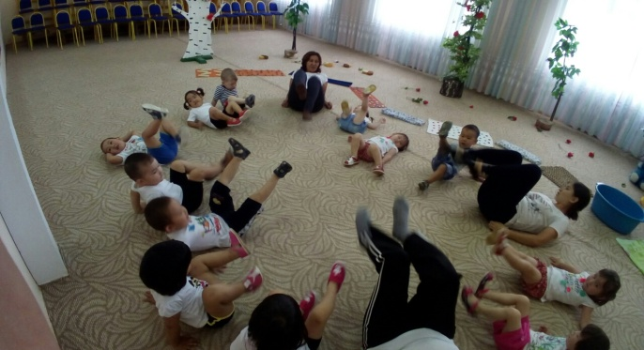

Спорт - біздің досымыз,  
Күш қайрат сыйлаған.  
Спорт - біздің досымыз,  
Өсіп күнде шыңдалған - дей отыра

**Табанды шынықтыру массажы:**   
Табанға массаж-өте тиімді пайдалы денені шынықтырудың түрі. Бұл табан бөлігіндегі активті нүктелерге қалыптасу үшін керек.  
Табанға арналған төсеніш үстерімен жүру.

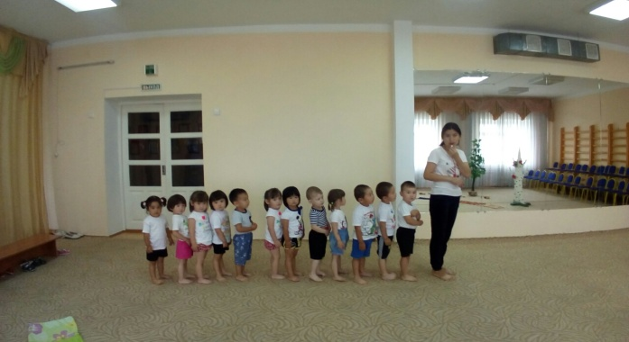 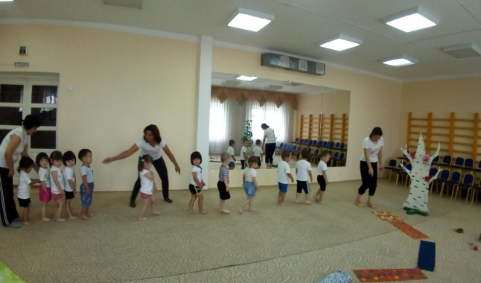

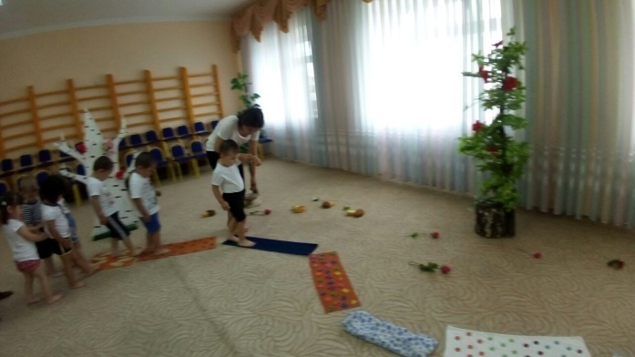 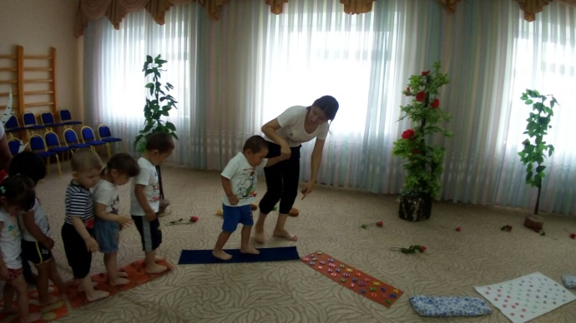

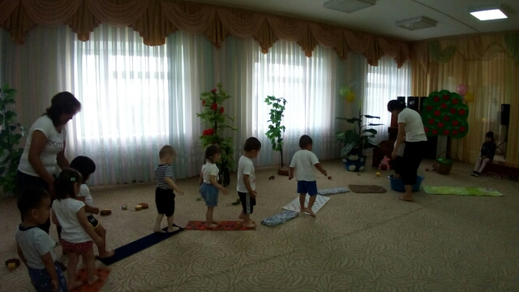 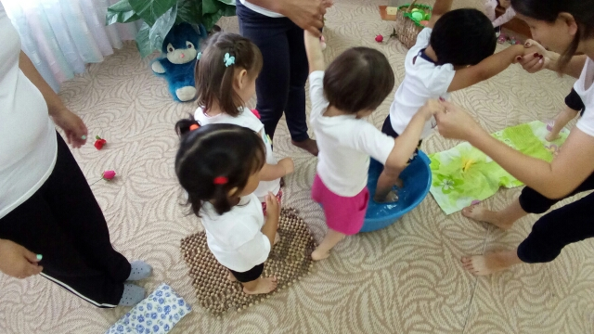

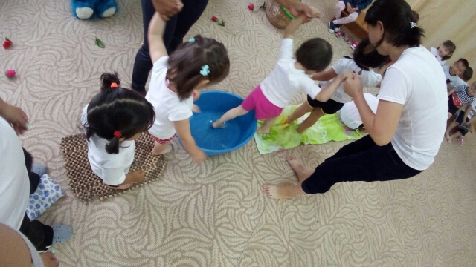 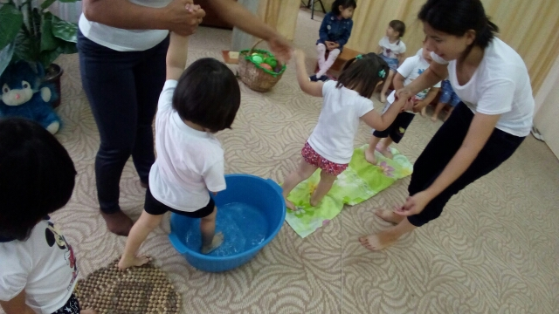

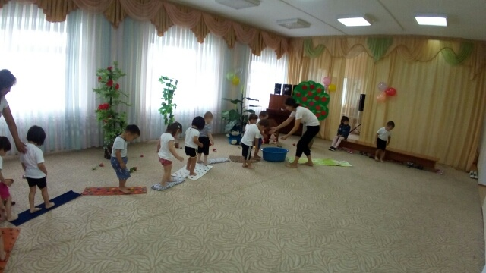 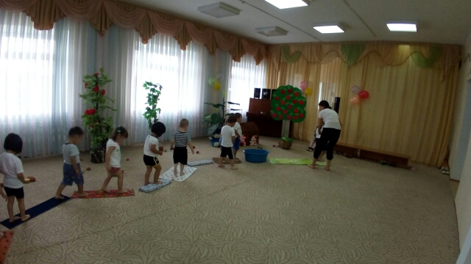

**ІІІ.Рефлексивтік-түзетушілік**

Тыныс алу жаттығулары.

- Балалардан бүгінгі саяхаттан алған әсерлерін, көңіл-күйлерін сұрау. Балаларға жылы сөздер айтып, мақтап, мадақтап, ұйымдастырылған сауықтыру-шынықтыру іс-шараны аяқтау.

Балаларды жақсы көңіл-күймен топтарына жіберу.

Жарайсыңдар балалар!

Қол ұстасып тұрайық,  
Шеңберді біз құрайық.  
Көріскенше күн жақсы,  
Сау - саламат болайық.

